3.1.1. XXI asr ko‘nikmalari va matematik savodxonlik
REJA:
- Matematika fanini o‘qitishning dolzarb vazifalari.
- XXI asr talablariga javob beruvchi ko‘nikmalarni rivojlantirishda Blum taksonomiyasi

Matematika olamni bilishning asosi boʻlib, tevarak-atrofda kechayotgan voqea va hodisalarning oʻziga xos qonuniyatlarini ochib berishda hamda ishlab chiqarish, fan-texnika va texnologiyalarning taraqqiyotida muhim ahamiyatga ega. Matematika fani inson aqlini charxlaydi, diqqatini rivojlantiradi, koʻzlangan maqsadga erishish uchun qat’iyat va irodani tarbiyalaydi, algoritmik tarzda tartib-intizomlilikka oʻrgatadi va eng muhimi mulohaza yuritishga chorlaydi hamda inson tafakkurini kengaytiradi.
Hozirda matematika fanini nazariylashtirgan holda oʻqitishga, oʻquvchilarga tayyor oʻquv materiallarini berishga asoslangan yondashishdan ma’lum darajada voz kechib, oʻquvchining kundalik hayotida matematik bilimlarni tatbiq eta olish salohiyatini shakllantirish va uni rivojlantirishga erishish, oʻquvchilarning mustaqil fikrlash koʻnikmalarini namoyon qilish va faollashtirishga e’tiborni kuchaytirishimiz lozim boʻladi.
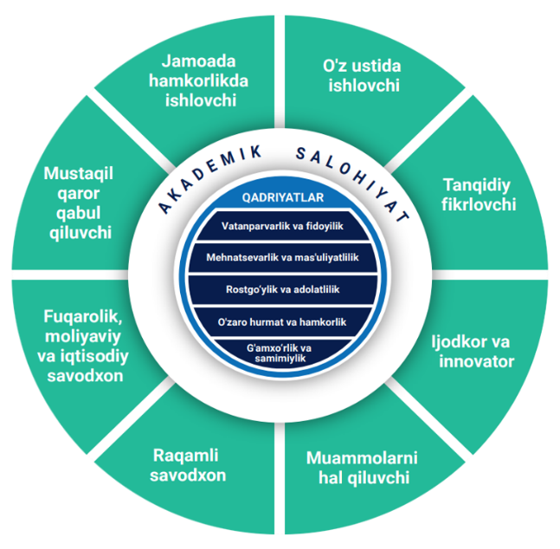
Faollashtiruvchi topshiriq
XXI asrda oʻquvchilar nimalarni oʻrganishlari kerak?
Zamonaviy dunyoda muvaffaqiyatga erishish uchun yangi koʻnikmalar talab etiladi.

XXI asr ko‘nikmalarini shakllantirish — bu o‘quvchilarga zamonaviy bilimlar, texnologiyalar va ijtimoiy talablar asosida bilimlarni amaliyotga tatbiq etish, kritikal fikrlash, muammolarni hal qilish va innovatsion yondashuvlarni o‘zlashtirishga yo‘naltirilgan jarayondir. XXI asr ko‘nikmalari global iqtisodiyot va texnologik taraqqiyot sharoitida, shuningdek, yangi pedagogik yondashuvlar asosida shakllanadi. Tabiiy fanlar ta’limida bunday ko‘nikmalarni shakllantirishda asosiy e’tibor ilmiy metodologiyalar, texnologik vositalar va interfaol o‘qitish metodlaridan foydalanishga qaratiladi.
XXI asr ko‘nikmalari sifatida quyidagi asosiy ko‘nikmalar belgilangan
Moslashuvchanlik ko‘nikmalari
Kritik fikrlash va muammolarni hal qilish
Kommunikativlik
Raqamli va media savodxonlik
Tanqidiy fikrlash
Kreativlik fikrlash
Hamkorlikda ishlash
Muammolarni hal qilish va qaror qabul qilish
Global va ijtimoiy mas’uliyat
XXI asrda har qanday sohada, ya’ni fan, kasb, jamoatchilik va shaxsiy hayotdagi faoliyatda inson uchun zarur bo‘lgan universal bilim, qobiliyat, ko‘nikma va shaxsiy fazilatlardir.
21-asr talablariga javob beruvchi ko‘nikmalarni rivojlantirishda BLUM taksonomiyasi muhim rol o‘ynaydi
Blum taksonomiyasiga ko‘ra tafakkurning rivojlanishi bilish, tushunish, qo‘llash, tahlil, umumlashtirish, baholash darajalarida bo’ladi. Shu har bir daraja quyidagi belgilar hamda har bir darajaga muvofiq fe’llar namunalari bilan ham ifodalanadi,
jumladan:
1. Bilish-dastlabki tafakkur darajasi bo‘lib, bunda o‘quvchi atamalarni ayta oladi, aniq qoidalar, tushunchalar, faktlar va shu kabilarni biladi. Bu tafakkur darajasiga muvofiq fe’llar namunalari: qaytara bilish, mustahkamlay olish, axborotni etkaza olish, aytib bera olish, yozish, ifodalay olish, farqlash, taniy olish, gapirib berish, takrorlash.
2. Tushunish darajasidagi tafakkurga ega bo‘lganda esa, o‘quvchi faktlar, qoidalar, sxema, jadvallarni tushunadi. Mavjud ma’lumotlar asosida kelgusi oqibatlarni taxminiy tafsiflay oladi. Bu tafakkur darajasiga muvofiq fe’llar namunalari: asoslash, almashtirish, yaqqollashtirish, belgilash, tushuntirish, tarjima qilish, qayta tuzish, yoritib berish, sharhlash, oydinlashtirish.
3. Qo‘llash darajasidagi tafakkurda o‘quvchi olgan bilimlaridan faqat an’anaviy emas, noa’nanaviy holatlarda ham foydalana oladi va ularni to‘g‘ri qo‘llaydi. Bu tafakkur darajasiga muvofiq fe’l namunalari: joriy qilish, hisoblab chiqish, namoyish qilish, foydalanish, o‘rgatish, aniqlash, amalga oshirish, hisobkitob qilish, tatbiq qilish, hal etish.
4. Tahlil darajasidagi tafakkurda o‘quvchi yaxlitning qismlarini va ular o‘rtasidagi o‘zaro bog‘liqliklarni ajrata oladi, fikrlash mantiqidagi xatolarni ko‘radi, faktlar va oqibatlar orasidagi farqlarni ajratadi, ma’lumotlarning ahamiyatini baholaydi. Bu tafakkur darajasiga muvofiq fe’llar namunalari: keltirib chiqarish, ajratish, tabaqalashtirish, tasniflash, taxmin qilish, bashorat qilish, yoyish, taqsimlash, tekshirish, guruhlash.
5. Baholash darajasidagi tafakkurda o‘quvchi mezonlarni ajrata oladi, ularga rioya qila oladi, mezonlarning xilma-xilligini ko‘radi, xulosalarning mavjud ma’lumotlarga mosligini baholaydi, faktlar va baholovchi fikrlar orasidagi farqlarni ajratadi. Bu tafakkur darajasiga muvofiq fe’llar namunalari: tashxislash, isbotlash, o‘lchash, nazorat qilish, asoslash, ma’qullash, baholash, tekshirish, solishtirish, qiyoslash
6. Yaratish. Yangicha g‘oyalar yaratish, yangi mahsulotlar ishlab chiqish
Kritik fikrlash va muammolarni hal qilish XXI asrda o‘quvchilarga muammolarni aniqlash va ular uchun yechimlar ishlab chiqishda mustaqil fikrlash ko‘nikmalarini rivojlantirish zarur.
Kommunikativlik
Kommunikativlik – bu odamlar o‘rtasida o‘zaro ma'lumot, g‘oya va bilimlar almashinuvini o‘z ichiga olgan muhim kasbiy va hayotiy ko‘nikma. Kommunikativlik muloqot qila olish, o‘z fikrini boshqalarga yetkaza olish, suxbatdoshini tinglay olish, muzokaralar olib borish qobiliyatidir.
Kreativlik fikrlash
Kreativlik shaxsning o‘ziga xos innovatsion g‘oyalar yaratish, yanglik kiritish, ishga ijodkorlik bilan yondashish, yangi yo‘llarni izlash, yangi usullarni qo‘llash va muammoning yangicha yechimlari yuzasidan qaror qabul qilish kompetensiyasi. Kreativ insonlar standart fikrlash chegarasidan chiqa oladilar, hodisa va ob’ektlar o‘rtasidagi kutilmagan bog‘liqliklarni payqay oladilar, mavjud fikrlardan yangi kontent yarata oladilar.
Hamkorlikda ishlash
Hamkorlikda ishlash (kolloboratsiya)– bu umumiy maqsadga erishish yo‘lidagi hamkorlik. Kolloboratsiyaning maqsadi murakkab muammolarni hal etish va muvaffaqiyatli natijalarga erishish uchun bilim, tajriba va resurslarni birlashtirishdan iborat.
Hamkorlikda ishlash muammoga turli nuqtai nazardan qarash imkonini beradi, bu esa albatta yangi g‘oyalar va innovatsion yechimlarga olib keladi. Hamkorlikda ishlashning muammolarga individual yondashuvdan afzalligi mehnatni samarali taqsimlash, ko‘plab manbalardan olingan ma’lumotlardan foydalanish, yuqori darajadagi ijodkorlik va yechimlar sifatidan iborat.
11-16-slayd
Amaliy mashg‘ulot: Harakatlar rejasi jadvali asosida topshiriq beriladi
Foydagi feʼllar | Mashq va topshiriqlardan misollar | Baholash + -
YARATISH
Yangi maʼlumot qoʻshish
Bir yoki bir nechtasini birlashtirish (aralashtirish)
Nuqtai nazarni oʻzgartirish
Yangi mahsulot yaratish
Transformatsiya (Oʻzgartirish)
BAHO BERISH
Baholash
Xulosa yasash
Tanlash
Munozara qilish
Qaror qilish
Saralash
Tekshirish
SINTEZ QILISH
Shakllantirish
Integratsiya qilish
Tuzatish kiritish
Namuna qilish
Qayta tuzish
Osonlashtirish
Vizuallashtirish

TAHLIL QILISH
Kategoriyalash
Dekonstruksiya qilish
Qismlarga boʻlish
Farqlash
Koʻzdan kechirish (oʻrganish)
Ajratib koʻrsatish
Maʼno olish
Sanab oʻtish
Tartiblash
Ustuvorlik berish
QOʻLLASH
Bogʻlash
Namoyish qilish
Rivojlantirish
Tajriba oʻtkazish
Tasvirlash (bezash)
Ifodalash
Hal qilish (yechim topish)
TUSHUNISH
Soʻrash
Tasniflash
Taqqoslash
Baho berish
Tushuntirish
Umumlashtirish
Solishtirish
Taxmin qilish
Refrazalash
Hisobot berish
Umumlashtirish
ESLASH
Tanlash
Aniqlik kiritish
Aniqlash
Diagrammani belgilash
Sanab oʻtish
Yodga olish
Takrorlash
Koʻrsatish
Aytish

2-ilova

15-slayd

KO‘R – FIKRLA – HAYRATLAN _BOG‘LA MASHQI asosida
Koʻr | Fikrla | Hayratlan | Bogʻla  Buni men oʻqitadigan fan mavzulariga qanday bogʻlash mumkin?  Bu 21 asr koʻnikmalaridagi 4S larga qanday bogʻliq?  Bu men tashkil qiladigan darslardagi mashq va topshiriq hamda oʻqitish amaliyotlarga qay tarzda bogʻliq?
- _________
- _________
- _________

17-slayd

O‘zini o‘zi baholash
Mavzuni qay darajada o‘zlashtirganingiz haqida fikr yuriting. Bu sizga bilimingizdagi bo‘shliqlarni aniqlashga hamda yanada samarali ta’lim olishingizga yordam beradi.
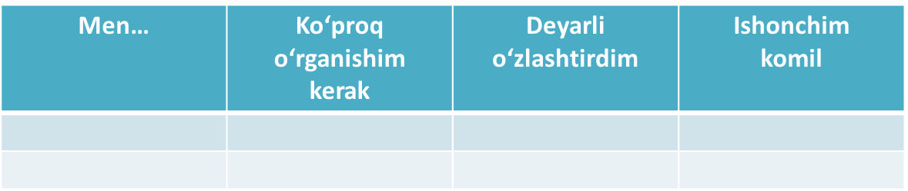

Foydalanilgan adabiyotlar ro‘yxati
- Schoenfeld, A.H. “Learning to think mathematically: Problem solving, metacognition, and sense-making in mathematics”, in D. Grouws, (ed.) Handbook for Research on Mathematics Teaching and Learning, MacMillan, New York, 1992, pp. 334-370.
- Ten Questions for Mathematics Teachers ... and how PISA can help answer them, OECD, 2019 (http://dx.doi.org).
- Mathematics Syllabus. Pre-University H2 mathematics. Ministry of Education. Cirriculum Planning and Development Division. Singapore. 2015
- Common Core State Standards for Mathematics, USA, 2019.
- Global Proficiency Framework for Mathematics, grades 1 to 9, UNESCO, USAID, World Bank Group and others. December 2020.
- PISA 2021 Mathematics Framework (first draft), 45th meeting of the PISA Governing Board, 23-25 April 2018 Stockholm, Sweden.
- Образовательная программа АОО «Назарбаев Интеллектуальные школы» – Учебная программа по предмету «Математика», 2018.
- Australian Curriculum: Mathematics, Consultation curriculum, All elements F–10, ACARA 2021.
- Deng, Zongyi, and S. Gopinathan. “PISA and High-Performing Education Systems: Explaining Singapore’s Education Success” Comparative Education, vol. 52, no. 4, 2016.
- A.Ismailov, B.Xaydarov, N.Karimov, Sh.Ismailov Xalqaro tadqiqotlarda o‘quvchilarning matematik savodxonligini baholash (metodik qo‘llanma). Ta’lim sifatini baholash bo‘yicha xalqaro tadqiqotlarni amalga oshirish milliy markazi. – Toshkent, 2019-yil. – 112 bet.
- Schools of the Future Defining New Models of Education for the Fourth Industrial Revolution. World Economic Forum 91-93 route de la Capite CH-1223 Cologny/Geneva Switzerland
- CHANGE OR DIE. The Three Keys to Change at Work and in Life. Alan Deutschman
- Singapore “Facts, Geography, History, & Points of Interest” SimpleWebGuide.com
- Outliers The Story of succes Malcolm Gladwell. https://www.edsurge.com/news

